ỦY BAN NHÂN DÂN XÃ/PHƯỜNG
BAN QUẢN LÝ DỰ ÁN


TÀI LIỆU
HƯỚNG DẪN SỬ DỤNG
PHẦN MỀM QUẢN LÝ DỰ ÁN ĐẦU TƯ XÂY DỰNG
BẢN DÙNG CHUNG CHO CÁC XÃ, PHƯỜNG
SỬ DỤNG TRÊN ĐIỆN THOẠI
Phiên bản 1.7
Đơn vị thực hiện: Công ty Cổ phần Tin học Tri Thức
Cần Thơ, tháng 11 năm 2026

THÔNG TIN TÀI LIỆU
Tên tài liệu | Hướng dẫn sử dụng Phần mềm quản lý dự án đầu tư xây dựng – sử dụng trên điện thoại
Mã tài liệu | HDSD-QLDA-XP-DT
Phiên bản | 1.7
Ngày ban hành | 08/11/2026
Đối tượng sử dụng | Cán bộ dùng phần mềm trên điện thoại: Tư vấn giám sát, Nhà thầu, Cán bộ kỹ thuật, Lãnh đạo Ban, Lãnh đạo xã/phường
Cơ quan sử dụng | Ban Quản lý dự án đầu tư xây dựng xã/phường
Đơn vị soạn thảo | Công ty Cổ phần Tin học Tri Thức
Lịch sử thay đổi
Phiên bản | Ngày | Nội dung thay đổi | Người thực hiện
1.0 | 01/11/2026 | Ban hành lần đầu, theo phần mềm phiên bản 1.0 | Công ty CP Tin học Tri Thức
1.1 | 03/11/2026 | Cập nhật theo phần mềm phiên bản 1.1: thêm phần mềm ra màn hình chính trên Android và iPhone; tra cứu giải ngân, giải phóng mặt bằng, nghiệm thu trên điện thoại | Công ty CP Tin học Tri Thức
1.2 | 03/11/2026 | Cập nhật theo phần mềm phiên bản 1.2: bảng nhập công việc nhật ký, ô nhập ngày theo ngày/tháng/năm | Công ty CP Tin học Tri Thức
1.2 | 03/11/2026 | Bổ sung Lãnh đạo xã/phường xem trên điện thoại | Công ty CP Tin học Tri Thức
1.7 | 08/11/2026 | Ban hành bộ hướng dẫn hợp nhất: biểu đồ tiến độ và dòng tổng cộng trên điện thoại, tư vấn giám sát xác nhận khối lượng nghiệm thu, xem trước tệp PDF, tùy chỉnh giao diện | Công ty CP Tin học Tri Thức
Thuật ngữ và từ viết tắt
Từ viết tắt | Ý nghĩa
BQLDA | Ban Quản lý dự án đầu tư xây dựng xã/phường
QLDA | Quản lý dự án
HDSD | Hướng dẫn sử dụng
GPMB | Giải phóng mặt bằng
KBNN | Kho bạc Nhà nước
TVGS | Tư vấn giám sát
BOQ | Bảng khối lượng hợp đồng (Bill of Quantities)
QTHT | Quản trị hệ thống
Gantt | Biểu đồ tiến độ dạng thanh ngang theo thời gian

MỤC LỤC
1. GIỚI THIỆU CHUNG 3
1.1. Mục đích tài liệu 3
1.2. Chức năng dùng trên điện thoại theo vai trò 3
1.3. Yêu cầu về thiết bị và kết nối 3
1.4. Quy ước trình bày 4
2. CÀI ĐẶT VÀ KẾT NỐI 5
2.1. Thêm phần mềm ra màn hình chính trên Android 5
2.2. Thêm phần mềm ra màn hình chính trên iPhone 5
3. ĐĂNG NHẬP VÀ GIAO DIỆN 6
3.1. Đăng nhập 6
3.2. Bố cục màn hình 6
3.3. Đổi mật khẩu và đăng xuất 7
3.4. Xem hướng dẫn sử dụng 8
4. GHI NHẬT KÝ THI CÔNG TẠI HIỆN TRƯỜNG 10
4.1. Ghi nhật ký kèm ảnh hiện trường 10
4.2. Xem lại nhật ký 11
5. CẬP NHẬT TIẾN ĐỘ 13
5.1. Cập nhật nhanh tại hiện trường 13
5.2. Cập nhật trên biểu đồ tiến độ 13
6. TRA CỨU THÔNG TIN 15
6.1. Tra cứu dự án 15
6.2. Tổng quan, cảnh báo và khối lượng 15
6.3. Xác nhận khối lượng, duyệt hồ sơ trên điện thoại 17
6.4. Lãnh đạo Ban, Lãnh đạo xã/phường xem trên điện thoại 17
7. CÂU HỎI THƯỜNG GẶP VÀ HỖ TRỢ 18

1. GIỚI THIỆU CHUNG

1.1. Mục đích tài liệu
Tài liệu này hướng dẫn cán bộ sử dụng Phần mềm quản lý dự án đầu tư xây dựng của Ban Quản lý dự án đầu tư xây dựng xã/phường trên điện thoại di động: cài đặt và kết nối, đăng nhập, ghi nhật ký thi công kèm ảnh chụp hiện trường, cập nhật tiến độ, tra cứu dự án, khối lượng và xem báo cáo.
Phần mềm trên điện thoại dùng chung dữ liệu với bản trên máy tính: thông tin nhập tại hiện trường được lưu ngay về máy chủ của Ban và hiển thị cho các bộ phận khác trong khoảng 30 giây. Hình minh họa chụp trực tiếp từ giao diện phần mềm trên điện thoại; số liệu trên hình là dữ liệu mẫu, được đánh dấu «(mẫu)».

1.2. Chức năng dùng trên điện thoại theo vai trò
Mỗi tài khoản chỉ thấy các chức năng được phân quyền. Bảng dưới đây là quyền mặc định của các nhóm thường dùng điện thoại; quản trị hệ thống có thể điều chỉnh theo yêu cầu thực tế của Ban.
Bảng 1.1. Chức năng dùng trên điện thoại theo nhóm người dùng
Chức năng | TVGS / Nhà thầu | Cán bộ kỹ thuật | Lãnh đạo Ban | Lãnh đạo xã/phường
Ghi nhật ký thi công, chụp ảnh hiện trường | Xem và cập nhật | Xem và cập nhật | Chỉ xem | Không dùng
Cập nhật tiến độ thực hiện | Xem và cập nhật | Xem và cập nhật | Chỉ xem | Chỉ xem
Tra cứu dự án | Chỉ xem | Xem và cập nhật | Xem và cập nhật | Chỉ xem
Khối lượng thực hiện, nghiệm thu | Chỉ xem | Xem và cập nhật | Chỉ xem | Không dùng
Xác nhận khối lượng đợt nghiệm thu, duyệt hồ sơ | Xác nhận | Không dùng | Duyệt | Không dùng
Nghiệm thu, bàn giao, bảo hành | Chỉ xem | Xem và cập nhật | Chỉ xem | Chỉ xem
Giải phóng mặt bằng | Không dùng | Xem và cập nhật | Chỉ xem | Chỉ xem
Kế hoạch vốn, giải ngân | Không dùng | Chỉ xem | Chỉ xem | Chỉ xem
Tổng quan, cảnh báo | Chỉ xem | Chỉ xem | Chỉ xem | Chỉ xem
Báo cáo, xuất Excel | Không dùng | Chỉ xem | Chỉ xem | Chỉ xem

Tài khoản Tư vấn giám sát / Nhà thầu chỉ thấy số liệu của các dự án được quản trị hệ thống giao.

1.3. Yêu cầu về thiết bị và kết nối
- Điện thoại Android 7.0 trở lên: dùng trình duyệt Chrome và thêm phần mềm ra màn hình chính (không cần tải ứng dụng từ kho ứng dụng).
- iPhone: dùng trình duyệt Safari và thêm phần mềm ra màn hình chính.
- Kết nối Wi‑Fi nội bộ của Ban hoặc Internet/VPN theo hướng dẫn của quản trị hệ thống. Địa chỉ máy chủ do quản trị hệ thống cung cấp.
- Cho phép trình duyệt dùng máy ảnh để chụp ảnh hiện trường.

1.4. Quy ước trình bày
- Khung đỏ có số thứ tự trên hình chỉ vị trí cần chạm; bảng chú giải ngay dưới hình giải thích từng số.
- Tên nút, thẻ, mục chọn trên giao diện được in đậm, ví dụ: chạm Lưu.
- Ô có dấu * màu đỏ là thông tin bắt buộc, không được bỏ trống.

2. CÀI ĐẶT VÀ KẾT NỐI

2.1. Thêm phần mềm ra màn hình chính trên Android
- Mở Chrome, nhập địa chỉ phần mềm do quản trị hệ thống cung cấp (ví dụ https://qlda.tenxa.vn hoặc http://192.168.1.10:5080 trong mạng nội bộ của Ban).
- Chạm nút ⋮ ở góc trên bên phải của Chrome.
- Chọn Thêm vào màn hình chính (một số máy hiện Cài đặt ứng dụng), giữ tên «QLDA Xã/Phường» và chạm Thêm.
- Trên màn hình chính có biểu tượng mặt trống đồng nền xanh. Từ đây chạm biểu tượng để mở phần mềm toàn màn hình như một ứng dụng.
Phần mềm không lưu dữ liệu nghiệp vụ trên điện thoại; mọi thông tin nằm trên máy chủ của Ban.
- Khi chọn ảnh đính kèm, điện thoại hỏi Máy ảnh hoặc Tệp/Thư viện: chọn máy ảnh để chụp trực tiếp tại hiện trường.
- Tệp tải về (tệp đính kèm, báo cáo Excel) được lưu vào thư mục Tải xuống của điện thoại.

2.2. Thêm phần mềm ra màn hình chính trên iPhone
- Mở Safari, nhập địa chỉ phần mềm do quản trị hệ thống cung cấp.
- Chạm nút Chia sẻ (hình vuông có mũi tên lên) ở thanh dưới cùng của Safari.
- Chọn Thêm vào MH chính, giữ tên «QLDA Xã Phường» và chạm Thêm.
- Từ đây mở phần mềm bằng biểu tượng trên màn hình chính; phần mềm chạy toàn màn hình như một ứng dụng.

3. ĐĂNG NHẬP VÀ GIAO DIỆN

3.1. Đăng nhập
- Mở ứng dụng (hoặc biểu tượng trên màn hình chính iPhone).
- Nhập Tên đăng nhập (1) và Mật khẩu (2) được cấp, chạm Đăng nhập (3).
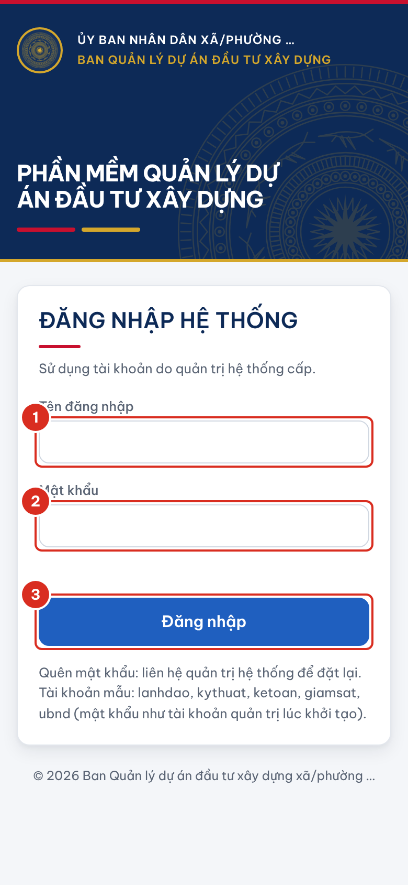
Hình 3.1. Màn hình đăng nhập trên điện thoại
Số | Ý nghĩa
1 | Ô nhập tên đăng nhập
2 | Ô nhập mật khẩu
3 | Nút Đăng nhập

Lưu ý: Nhập sai mật khẩu 5 lần liên tiếp, tài khoản bị tạm khóa 15 phút.

3.2. Bố cục màn hình
Sau khi đăng nhập, phần mềm mở trang Hiện trường gồm các ô thao tác nhanh. Các thành phần chính trên màn hình:

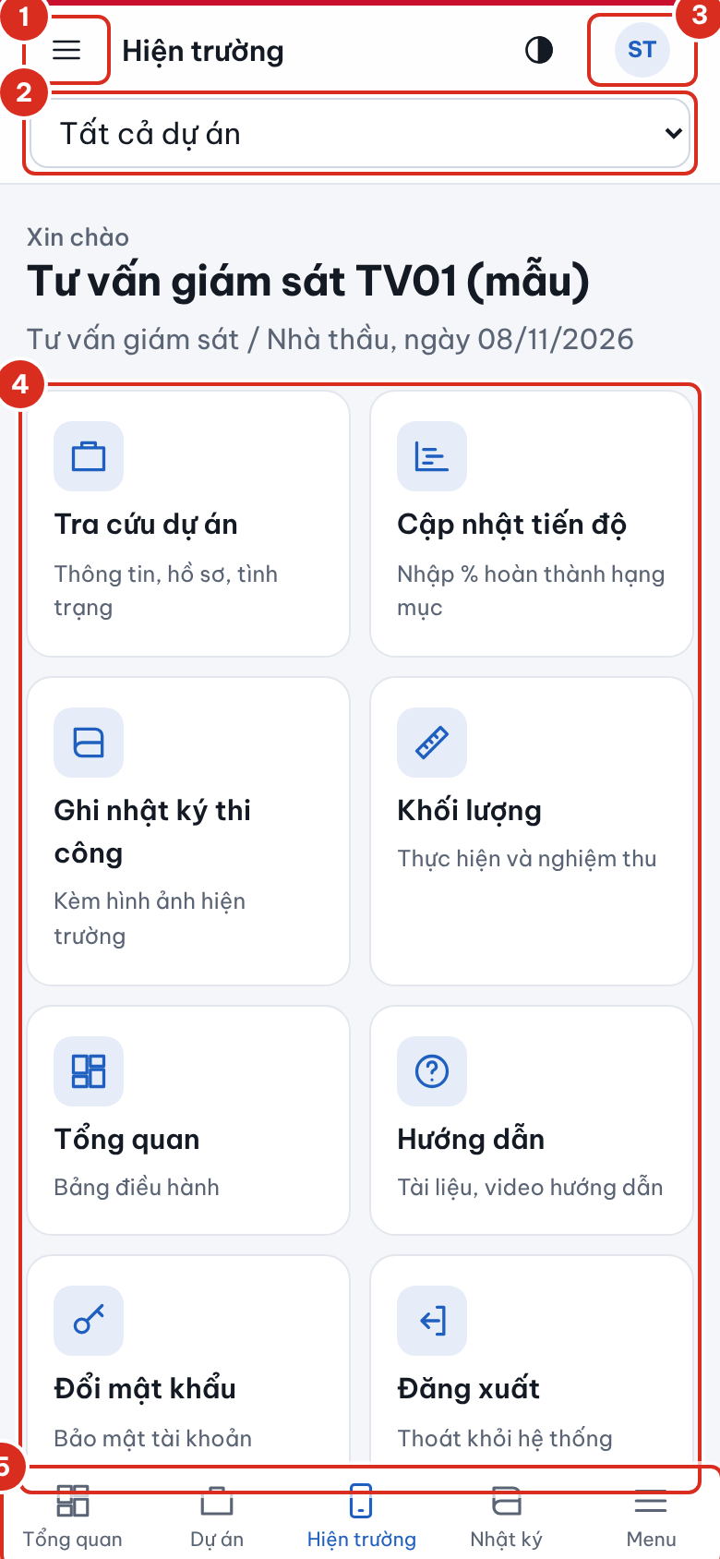  Hình 3.2. Các thành phần trên màn hình | 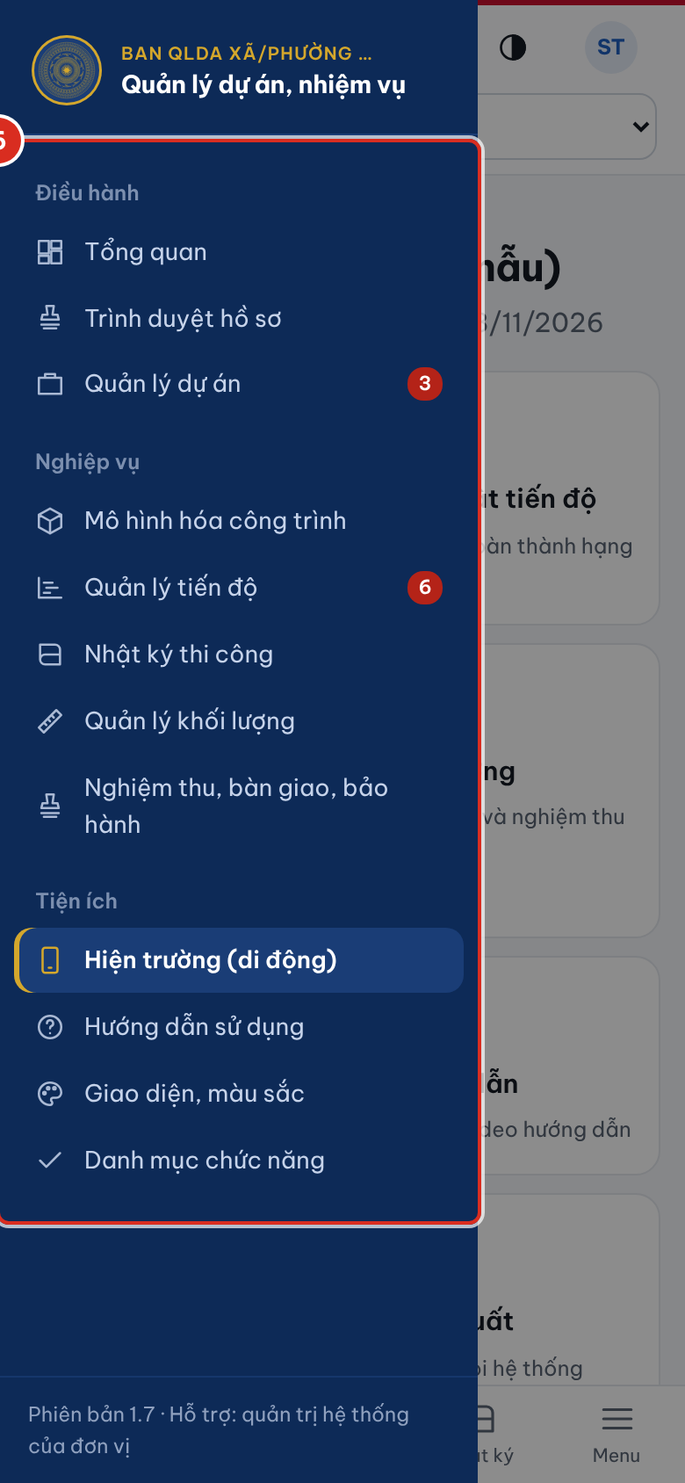  Hình 3.3. Menu chức năng đầy đủ

Số | Ý nghĩa
1 | Nút mở menu chức năng đầy đủ (hình bên phải).
2 | Ô chọn dự án làm việc: chọn một dự án để mọi trang chỉ hiển thị số liệu của dự án đó.
3 | Tài khoản đang đăng nhập: đổi mật khẩu, đăng xuất.
4 | Các ô thao tác nhanh: tra cứu dự án, cập nhật tiến độ, ghi nhật ký, khối lượng, tổng quan, hướng dẫn, đổi mật khẩu, đăng xuất (chỉ hiện các ô được phân quyền).
5 | Thanh điều hướng dưới cùng: Tổng quan, Dự án, Hiện trường, Nhật ký, Menu.
6 | Danh sách phân hệ được phép sử dụng; chạm vào vùng tối bên phải để đóng menu.

Trên điện thoại, các bảng dữ liệu tự chuyển thành dạng thẻ: mỗi dòng là một thẻ, nhãn cột hiển thị bên trái giá trị, không cần kéo ngang màn hình.

3.3. Đổi mật khẩu và đăng xuất
- Chạm biểu tượng tài khoản ở góc trên bên phải (hoặc ô Đổi mật khẩu trên trang Hiện trường).
- Chọn Đổi mật khẩu (1), nhập mật khẩu hiện tại, mật khẩu mới (tối thiểu 8 ký tự, có cả chữ và số), nhập lại và chạm Lưu.
- Chọn Đăng xuất (2) khi cho người khác mượn máy hoặc không dùng nữa.

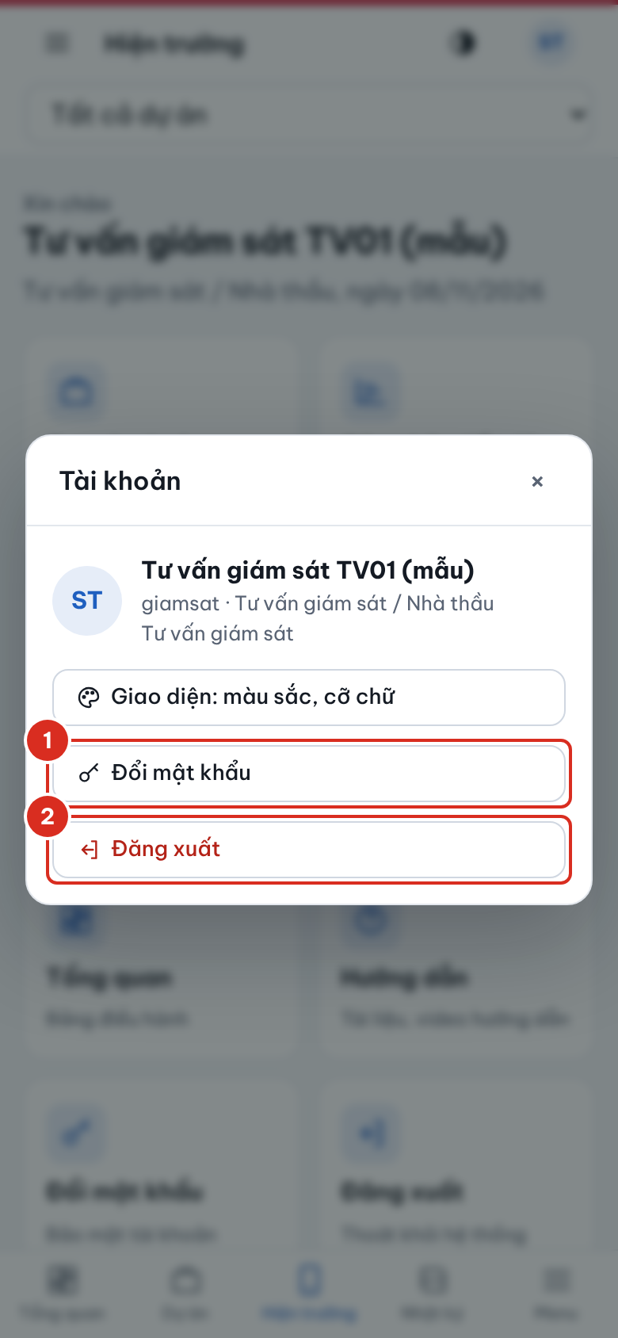  Hình 3.4. Hộp Tài khoản | 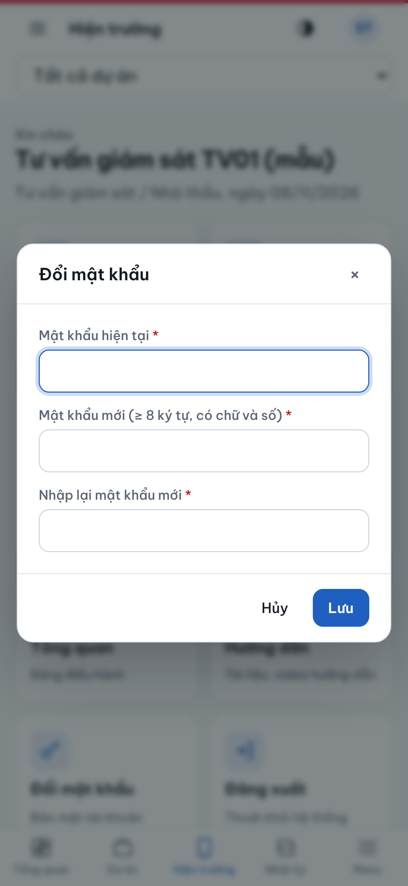  Hình 3.5. Hộp Đổi mật khẩu

Số | Ý nghĩa
1 | Đổi mật khẩu
2 | Đăng xuất

3.4. Xem hướng dẫn sử dụng
Chạm ô Hướng dẫn trên trang Hiện trường (hoặc Menu → Hướng dẫn sử dụng) để xem tài liệu, video hướng dẫn dành cho nhóm người dùng của mình. Tài liệu PDF mở ngay trên điện thoại; video phát trực tiếp, nên xem khi có Wi‑Fi.
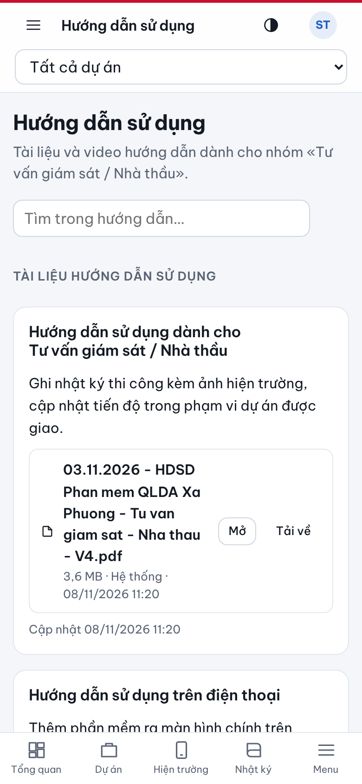
Hình 3.6. Trang Hướng dẫn sử dụng trên điện thoại

4. GHI NHẬT KÝ THI CÔNG TẠI HIỆN TRƯỜNG

4.1. Ghi nhật ký kèm ảnh hiện trường
- Trên trang Hiện trường, chạm ô Ghi nhật ký thi công.
- Chọn Gói thầu (1), kiểm tra Ngày (2, mặc định là hôm nay), chọn ca làm việc, Thời tiết (3), nhập Số nhân công (4) và máy móc, thiết bị.
- Nhập Công việc thực hiện (5) vào bảng: mỗi dòng ghi công việc, khối lượng và đơn vị ở ba ô riêng (ví dụ: «Đổ bê tông lót móng» – «2,4» – «m3»); chạm + Thêm dòng để thêm công việc, chạm × để xóa dòng nhập nhầm. Ô ngày chạm vào để nhập theo dạng ngày/tháng/năm hoặc chạm biểu tượng lịch để chọn. Ghi Vướng mắc, sự cố, kiến nghị (6) nếu có.
- Tại ô Hình ảnh hiện trường (7), chọn máy ảnh để chụp hoặc chọn ảnh có sẵn; có thể chọn nhiều ảnh.
- Chạm Lưu (8). Nhật ký và ảnh được gửi ngay về máy chủ.
- Sau khi các bên ký trang nhật ký giấy, mở lại trang nhật ký bằng nút Sửa, chụp trang đã ký tại ô Trang nhật ký đã ký cuối hộp nhập và chạm Lưu.

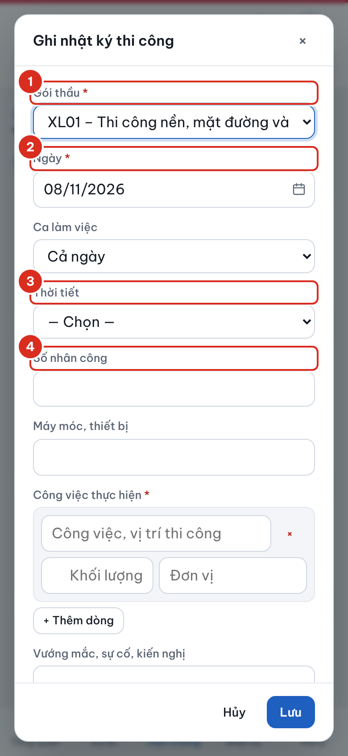  Hình 4.1. Thông tin chung | 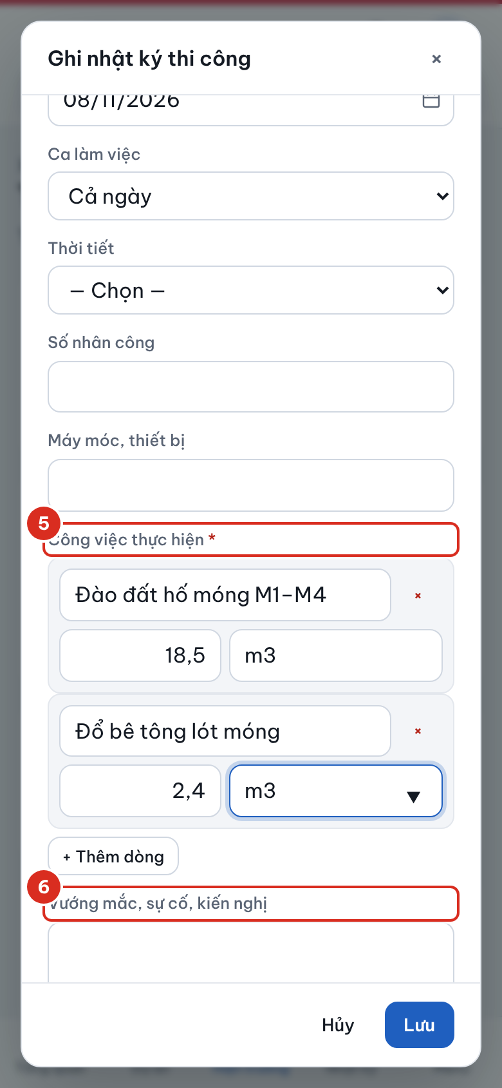  Hình 4.2. Công việc thực hiện | 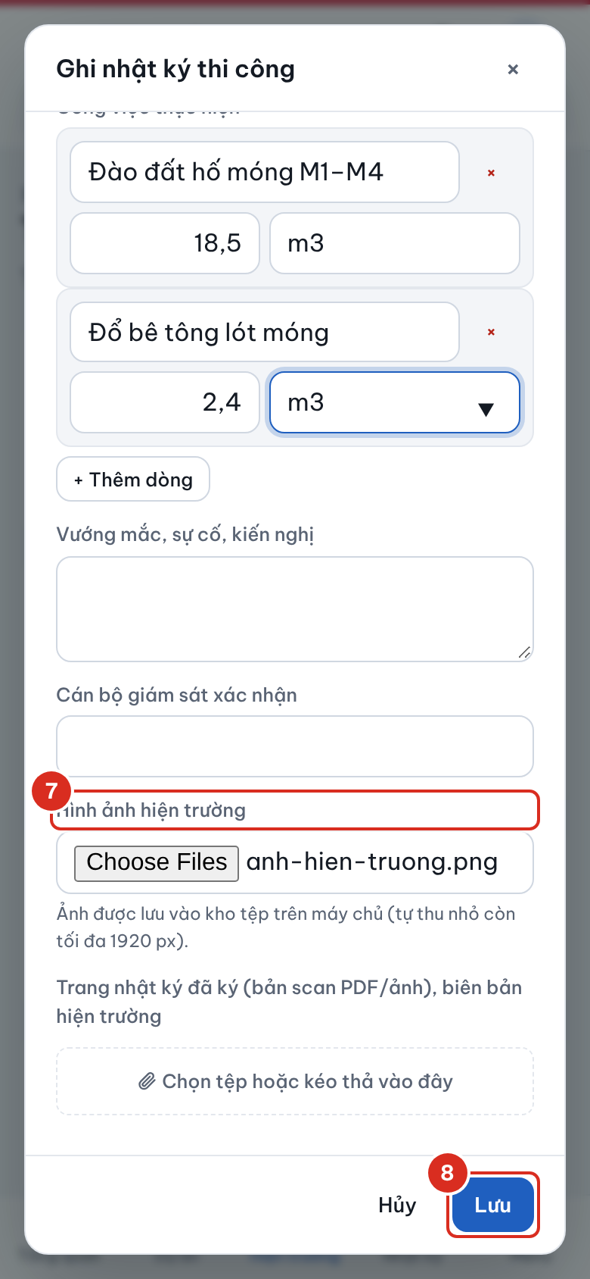  Hình 4.3. Ảnh hiện trường và Lưu

Số | Ý nghĩa
1 | Gói thầu
2 | Ngày ghi nhật ký
3 | Thời tiết
4 | Số nhân công
5 | Bảng công việc thực hiện: công việc, khối lượng, đơn vị
6 | Vướng mắc, sự cố, kiến nghị
7 | Hình ảnh hiện trường
8 | Lưu nhật ký

Lưu ý: Ảnh chụp được tự thu nhỏ còn tối đa 1920 điểm ảnh trước khi gửi để tiết kiệm dung lượng 3G/4G mà vẫn đủ rõ. Trên hình minh họa, nút chọn ảnh hiển thị theo trình duyệt máy tính; trên điện thoại, nút này mở hộp chọn máy ảnh hoặc thư viện ảnh.

4.2. Xem lại nhật ký
Chạm Nhật ký ở thanh điều hướng dưới cùng để xem các trang nhật ký đã ghi, mới nhất ở trên. Chạm + Ghi nhật ký (1) để ghi trang mới; lọc theo gói thầu (2), khoảng ngày hoặc nội dung. Mỗi thẻ nhật ký có nút Thêm ảnh, Sửa và Xóa (theo quyền). Nút Thêm ảnh mở hộp quản lý ảnh: ghi chú thích cho từng ảnh (vị trí, nội dung chụp), đánh dấu Bỏ ảnh này với ảnh chụp nhầm và chụp thêm ảnh mới.
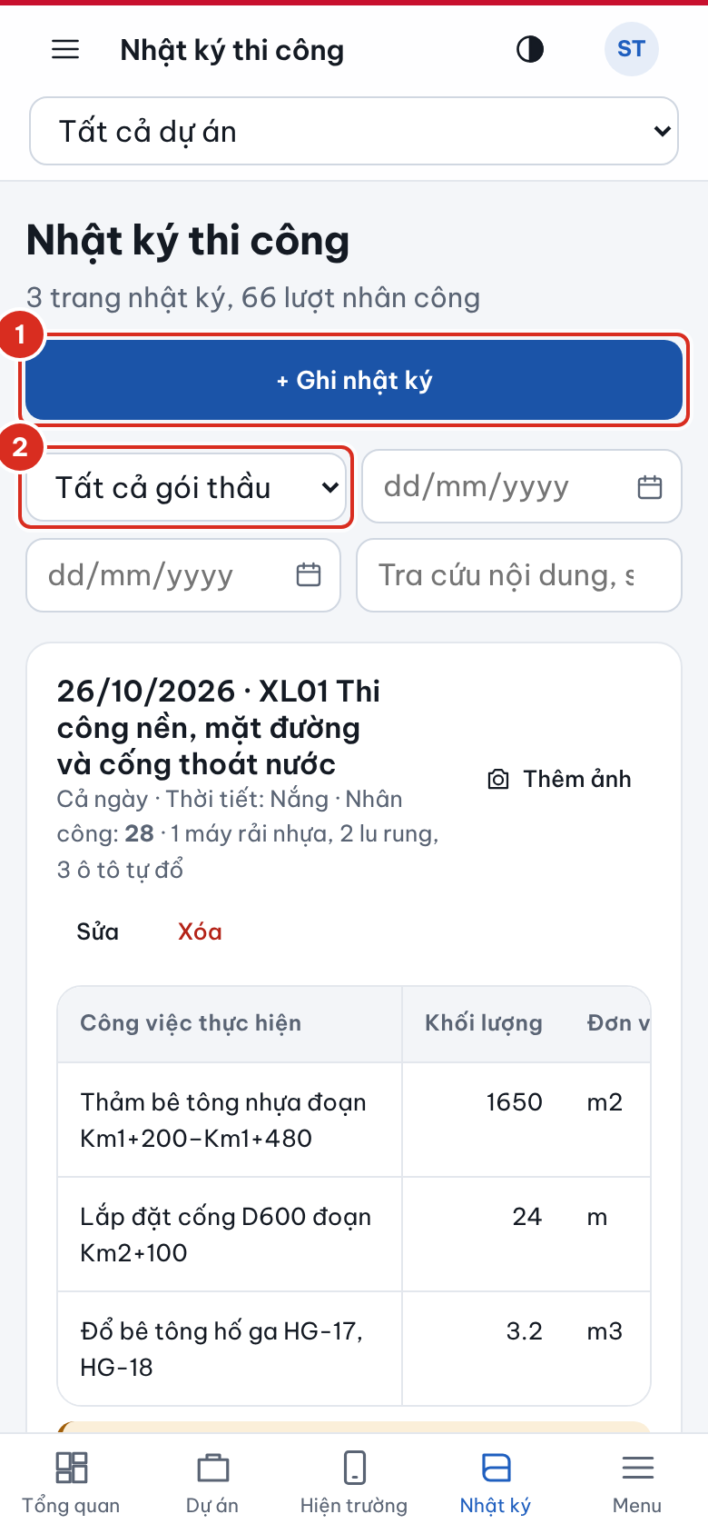
Hình 4.4. Danh sách nhật ký thi công
Số | Ý nghĩa
1 | Ghi trang nhật ký mới
2 | Lọc theo gói thầu

5. CẬP NHẬT TIẾN ĐỘ

5.1. Cập nhật nhanh tại hiện trường
- Trên trang Hiện trường, chạm ô Cập nhật tiến độ.
- Chọn Hạng mục tiến độ (1); danh sách hiện mã gói thầu, tên hạng mục và phần trăm hiện tại, chỉ gồm hạng mục chưa hoàn thành.
- Nhập Tiến độ thực tế lũy kế (%) (2), ghi chú hoặc nguyên nhân chậm nếu có; tại ô Ảnh hiện trường, báo cáo tuần có thể chụp ảnh làm căn cứ (không bắt buộc). Chạm Lưu (3).

5.2. Cập nhật trên biểu đồ tiến độ
Chạm Menu → Quản lý tiến độ, kéo xuống Biểu đồ tiến độ (Gantt). Thanh màu xanh là hạng mục đúng tiến độ, vàng là chậm, đỏ là quá hạn. Chạm Cập nhật (4) trên dòng hạng mục để nhập phần trăm thực hiện như cách cập nhật nhanh.

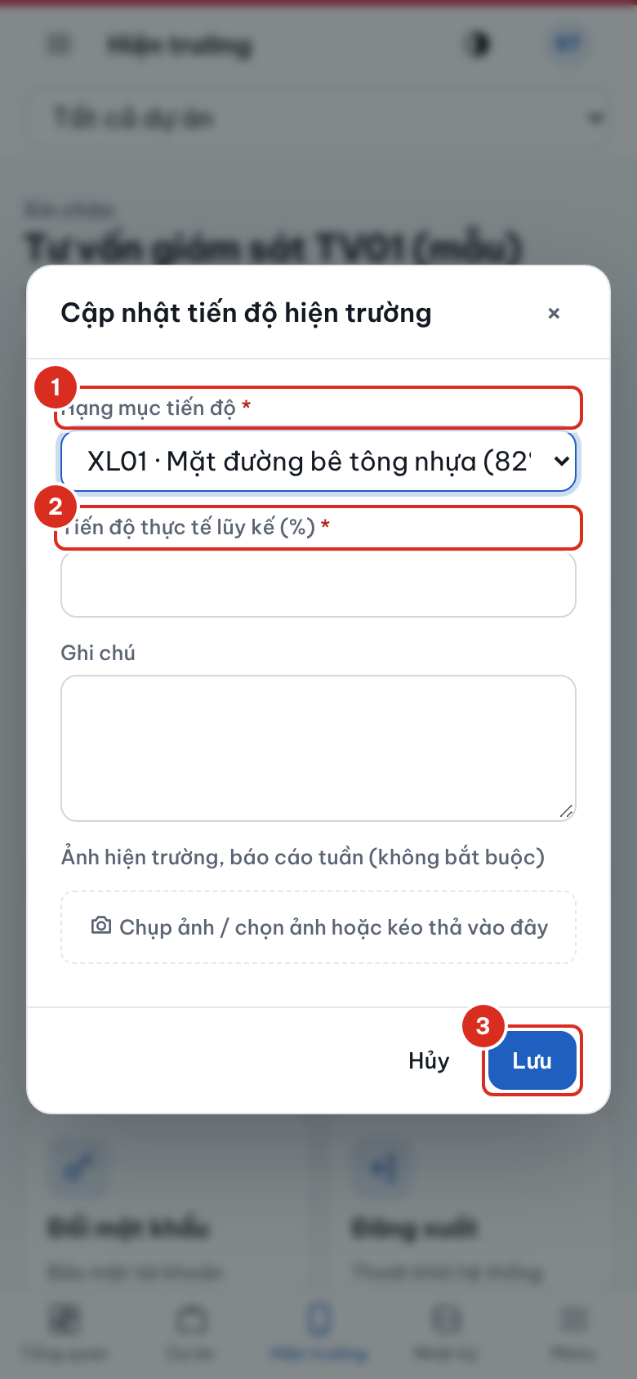  Hình 5.1. Hộp cập nhật tiến độ nhanh | 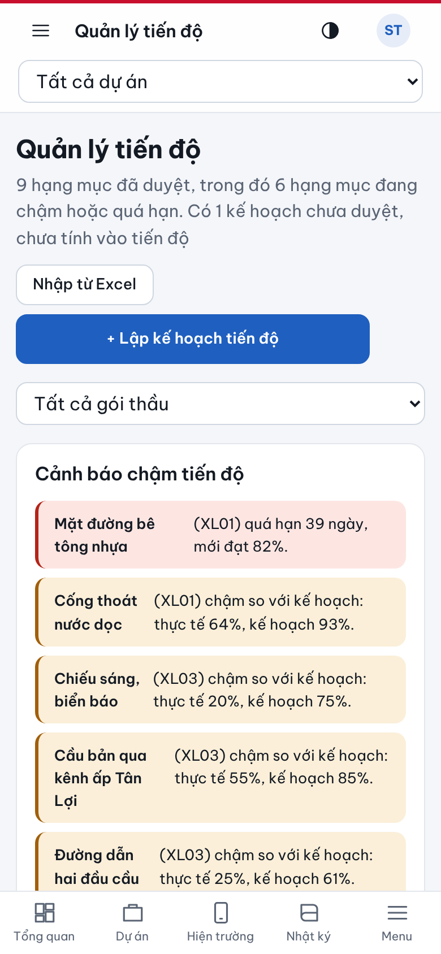  Hình 5.2. Cập nhật trên biểu đồ Gantt

Số | Ý nghĩa
1 | Chọn hạng mục tiến độ
2 | Tiến độ thực tế lũy kế (%)
3 | Lưu
4 | Cập nhật tiến độ trên dòng hạng mục

Chỉ hạng mục có kế hoạch đã được Lãnh đạo Ban duyệt mới cập nhật được phần trăm thực hiện. Trên điện thoại, biểu đồ thu gọn còn tên công việc, thanh tiến độ và phần trăm; vuốt ngang để xem các tháng khác, chạm tên gói thầu để thu gọn hoặc mở.

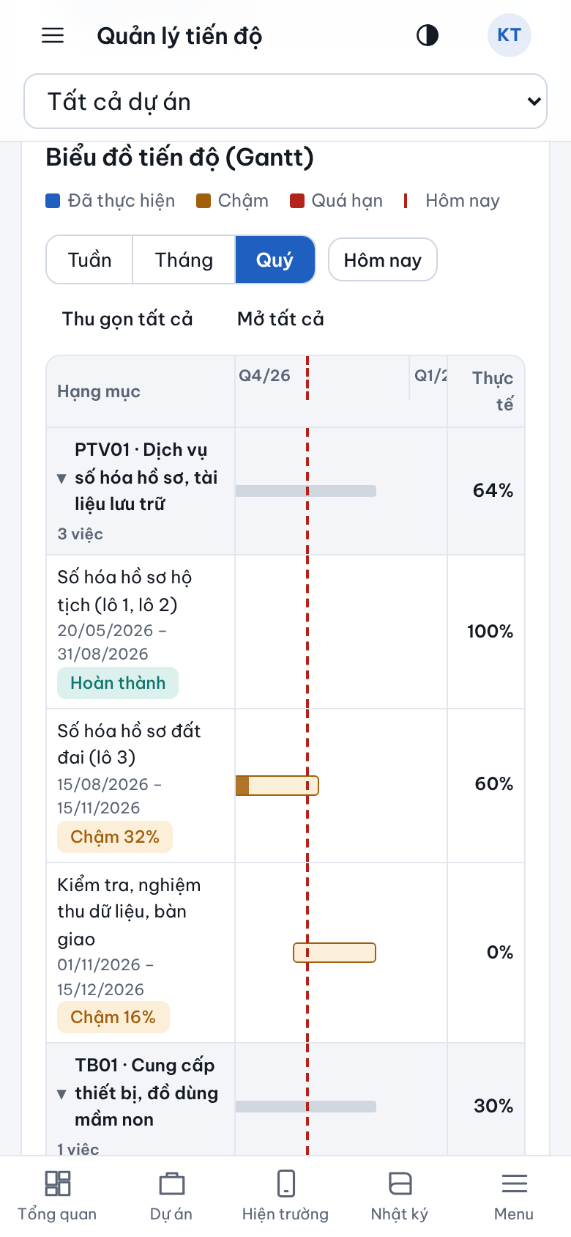
Hình 5.3. Biểu đồ tiến độ thu gọn trên điện thoại

6. TRA CỨU THÔNG TIN

6.1. Tra cứu dự án
Chạm Dự án ở thanh điều hướng. Lọc theo trạng thái (1) hoặc nhập từ khóa; chạm vào thẻ dự án (2) để xem chi tiết gồm các thẻ Thông tin chung, Công việc, Hồ sơ pháp lý và Tình trạng thực hiện. Tệp hồ sơ pháp lý chạm vào để mở hoặc tải về.

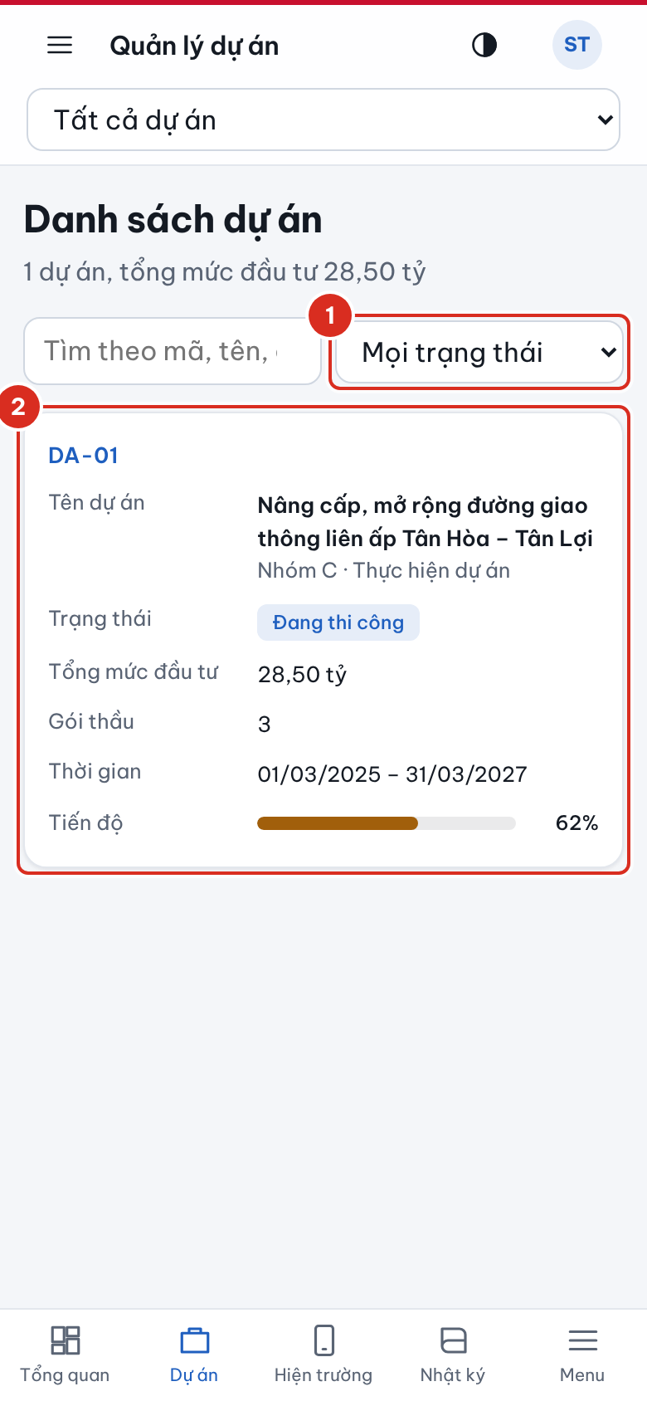  Hình 6.1. Danh sách dự án | 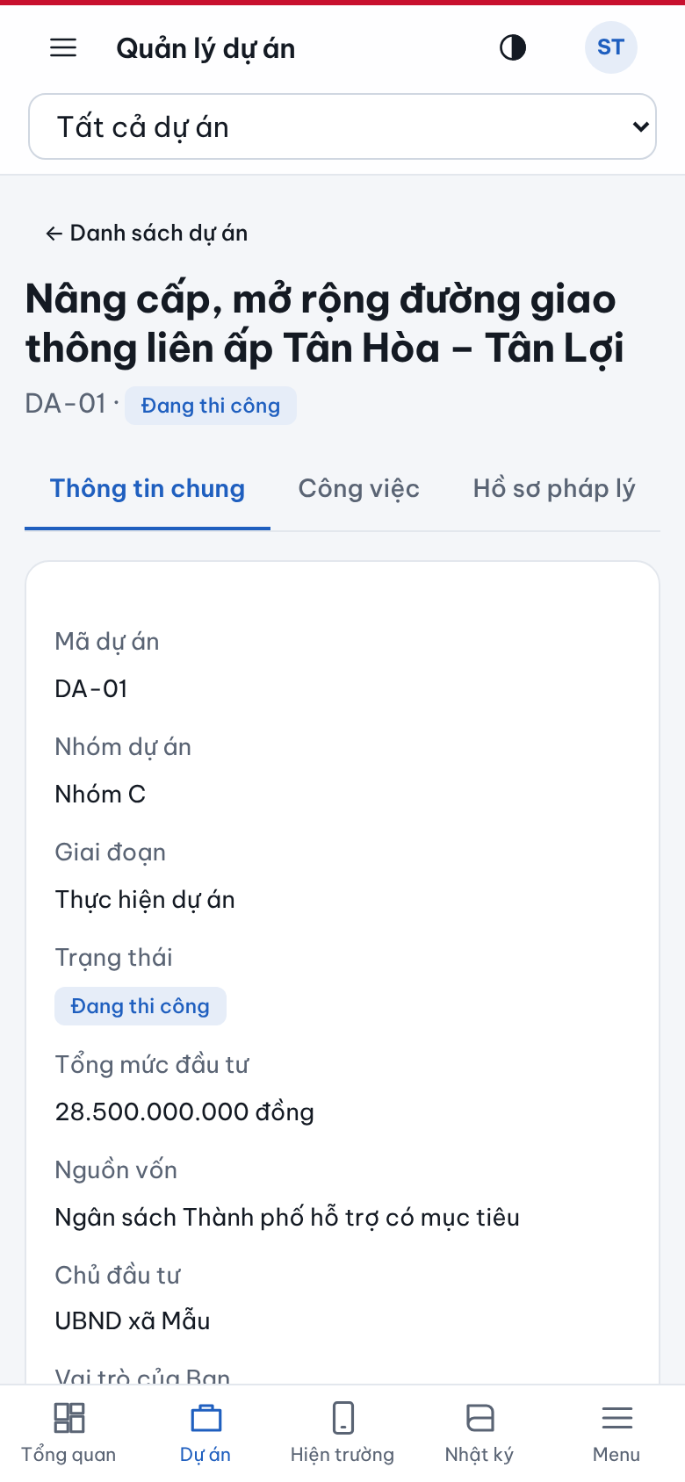  Hình 6.2. Chi tiết dự án

Số | Ý nghĩa
1 | Lọc theo trạng thái dự án
2 | Thẻ dự án, chạm để xem chi tiết

6.2. Tổng quan, cảnh báo và khối lượng
Trang Tổng quan hiển thị các chỉ tiêu chính, biểu đồ và danh sách Cảnh báo và việc cần xử lý (hạng mục quá hạn, chậm tiến độ, công việc sắp đến hạn); chạm Xem để mở ngay nội dung cần xử lý. Trang Quản lý khối lượng (mở từ Menu) cho xem giá trị hợp đồng, khối lượng thực hiện lũy kế, đã nghiệm thu và đã thanh toán của từng hợp đồng.

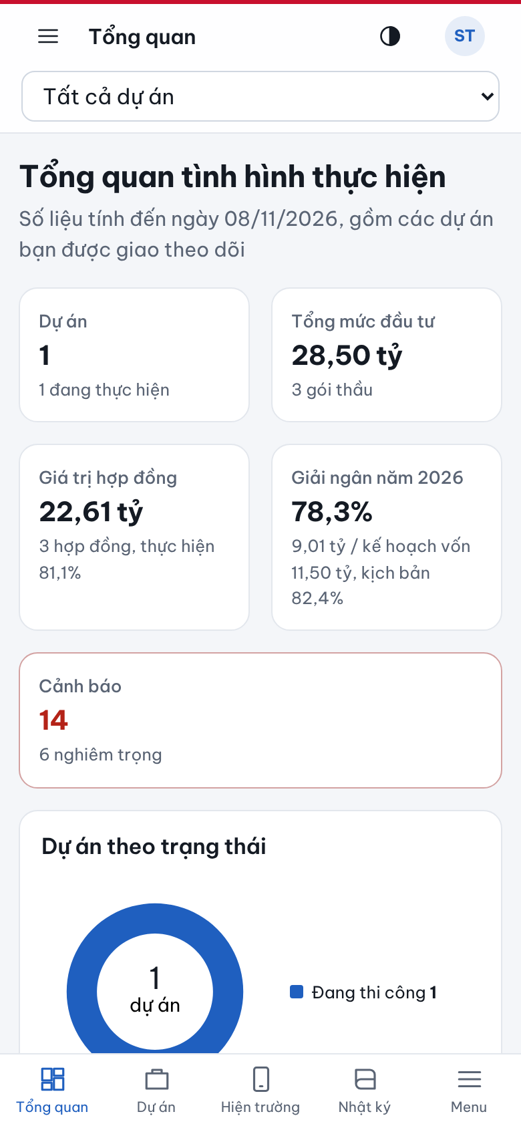  Hình 6.3. Trang Tổng quan | 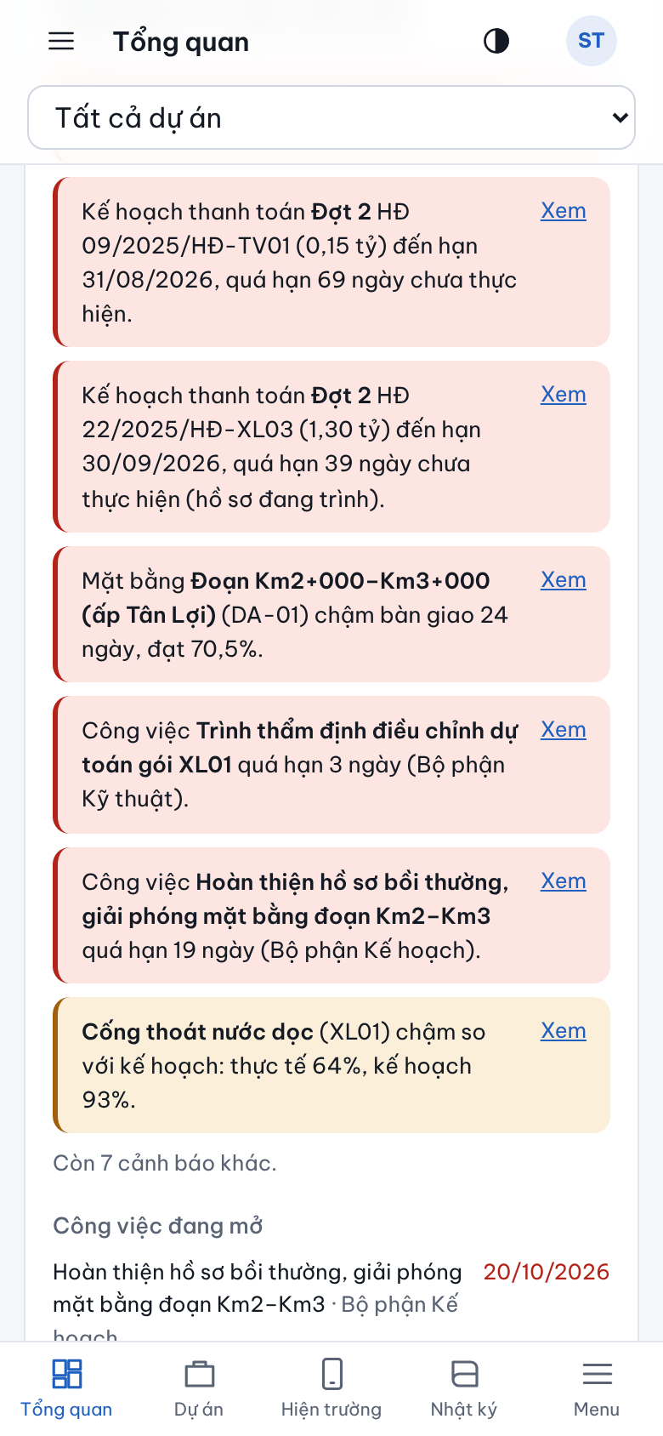  Hình 6.4. Cảnh báo cần xử lý | 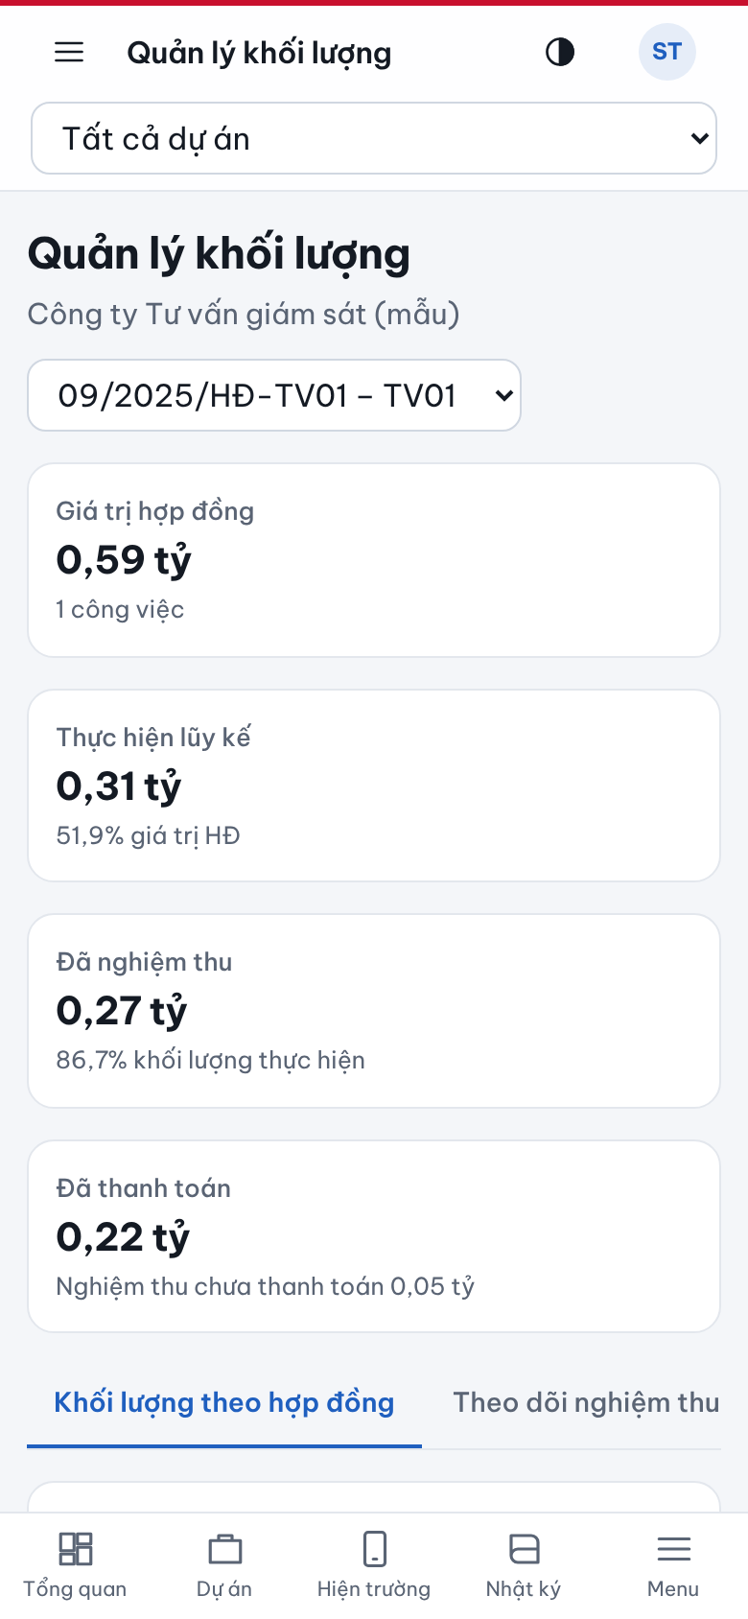  Hình 6.5. Quản lý khối lượng
Các bảng trên điện thoại hiện thành từng thẻ; dòng tổng cộng cuối bảng cũng ghi tên cột cho từng số. Tệp PDF đính kèm (hồ sơ pháp lý, biên bản) chạm vào là mở ngay trong khung xem trước của phần mềm.

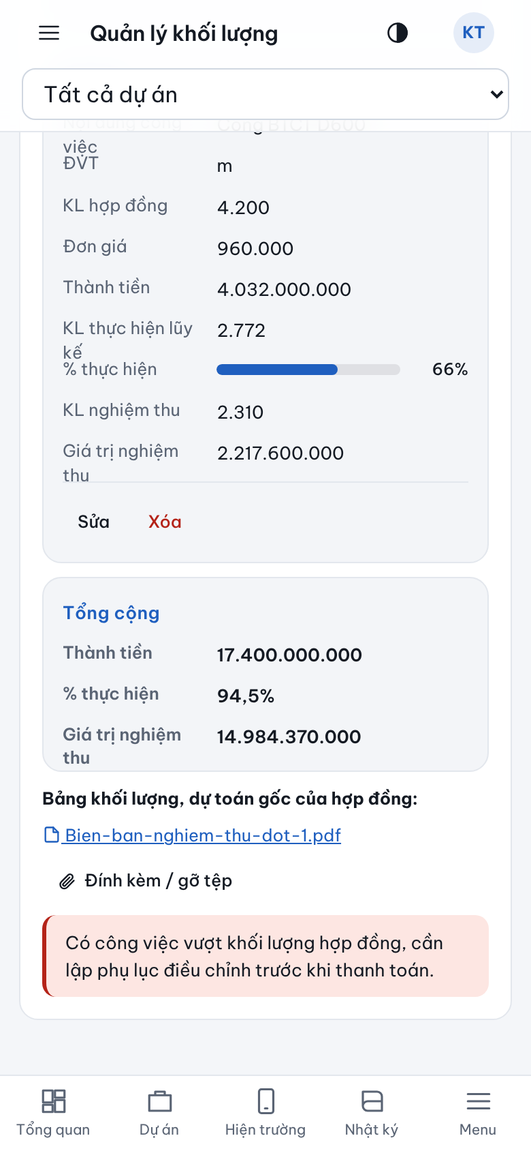
Hình 6.6. Dòng tổng cộng có tên cột

6.3. Xác nhận khối lượng, duyệt hồ sơ trên điện thoại
Tư vấn giám sát xác nhận khối lượng các đợt nghiệm thu, Lãnh đạo Ban duyệt hồ sơ ngay trên điện thoại: chạm Menu → Trình duyệt hồ sơ, mở thẻ Chờ tôi xử lý rồi chạm Xác nhận khối lượng (hoặc Duyệt), Trả lại trên từng hồ sơ. Cách xử lý giống như trên máy tính, xem tài liệu hướng dẫn của vai trò tương ứng.

6.4. Lãnh đạo Ban, Lãnh đạo xã/phường xem trên điện thoại
Tài khoản Lãnh đạo Ban xem được toàn bộ dự án. Trang Báo cáo, thống kê (mở từ Menu) cho chọn loại báo cáo, dự án, gói thầu, khoảng thời gian và chạm Xuất Excel để tải báo cáo về điện thoại: trên Android, tệp lưu tại Tải xuống/QLDA Xa Phuong; trên iPhone, chọn Lưu vào Tệp hoặc gửi qua ứng dụng khác.

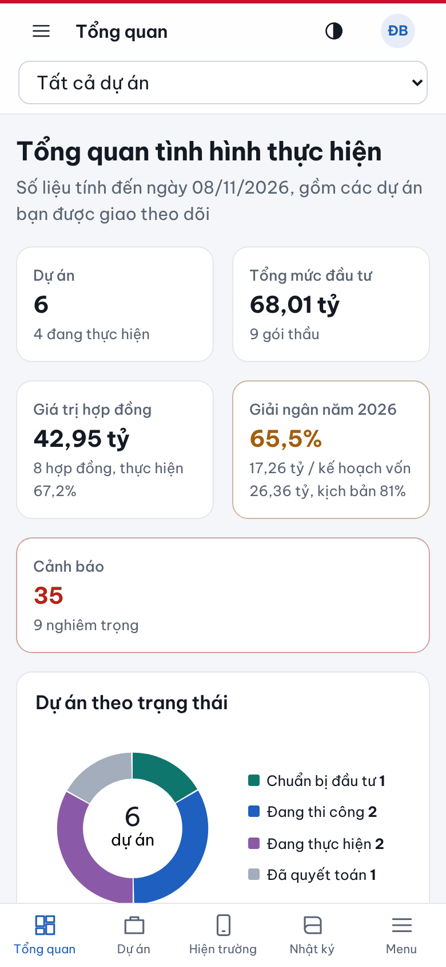  Hình 6.7. Tổng quan của Lãnh đạo Ban | 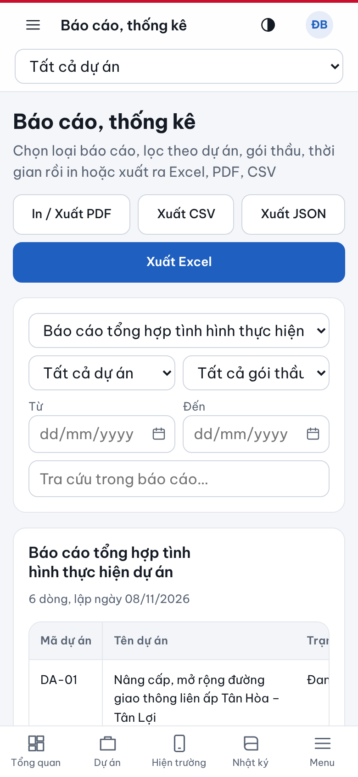  Hình 6.8. Báo cáo, thống kê

7. CÂU HỎI THƯỜNG GẶP VÀ HỖ TRỢ
Bảng 7.1. Một số tình huống thường gặp trên điện thoại
Tình huống | Cách xử lý
Ứng dụng báo «Không kết nối được» | Kiểm tra Wi‑Fi nội bộ hoặc VPN và địa chỉ máy chủ; chạm Thử lại. Ban đổi địa chỉ truy cập: dùng Đổi máy chủ.
Báo «Chứng chỉ HTTPS của máy chủ không hợp lệ» | Không tiếp tục; báo quản trị hệ thống kiểm tra chứng chỉ của máy chủ.
Không chụp được ảnh | Vào Cài đặt điện thoại → Ứng dụng → QLDA Xã Phường → Quyền, cho phép Máy ảnh (iPhone: Cài đặt → Safari → Máy ảnh).
Lưu nhật ký báo lỗi | Thường do mất sóng. Kiểm tra kết nối rồi chạm Lưu lại; nhật ký chỉ được ghi nhận khi phần mềm báo lưu thành công.
Không tìm thấy tệp đã tải | Android: thư mục Tải xuống/QLDA Xa Phuong. iPhone: ứng dụng Tệp, mục Tải về.
Không cài được bản mới | Chỉ cài tệp do quản trị hệ thống cung cấp. Nếu máy báo xung đột gói, gỡ ứng dụng cũ rồi cài lại và nhập lại địa chỉ máy chủ.
Chụp nhầm ảnh hoặc tệp | Ảnh nhật ký: chạm Thêm ảnh, đánh dấu Bỏ ảnh này rồi Lưu. Tệp đính kèm: mở lại hộp nhập, chạm Gỡ rồi Lưu; tệp gỡ nhầm được quản trị hệ thống khôi phục trong 30 ngày.
Không thấy một chức năng | Tài khoản chưa được phân quyền chức năng đó; đề nghị quản trị hệ thống xem lại.
Tài khoản bị tạm khóa | Do nhập sai mật khẩu 5 lần; chờ 15 phút hoặc đề nghị quản trị hệ thống đặt lại mật khẩu.

Đầu mối hỗ trợ kỹ thuật: quản trị hệ thống của Ban Quản lý dự án; đơn vị phát triển phần mềm: Công ty Cổ phần Tin học Tri Thức. Khi báo lỗi, đề nghị ghi rõ tên đăng nhập, loại điện thoại, thời điểm, thao tác đang thực hiện và chụp màn hình thông báo lỗi (nếu có).

